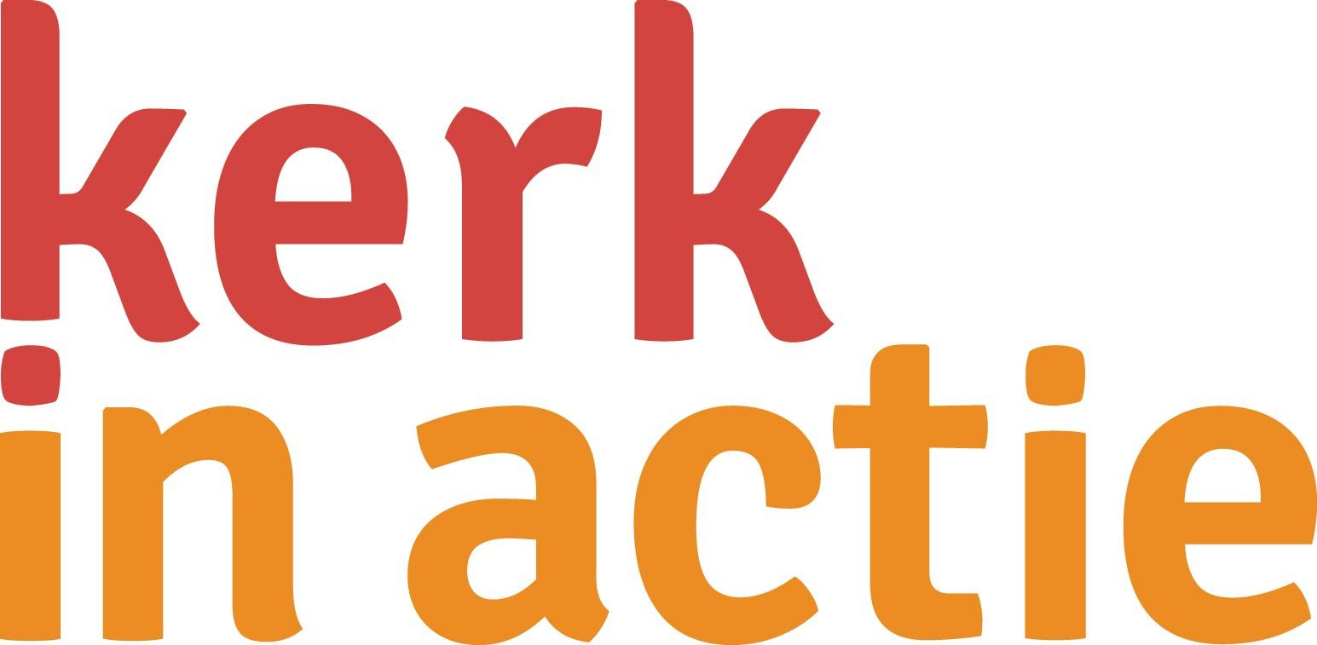
Collecte Zending 15 september 2019

Collecteafkondiging
De jarenlange burgeroorlog in Syrië heeft niet alleen veel slachtoffers geëist, maar ook op andere manieren zijn sporen achtergelaten: meer dan 12 miljoen mensen zĳn gevlucht, 85 procent van de achtergebleven bevolking leeft in armoede en volledige dorpen en steden liggen in puin. Veel kerken en scholen zĳn verwoest.
Nu het langzaam maar zeker veiliger wordt in Syrië, keren de inwoners terug en beginnen ze met de wederopbouw van hun land. Voor Syrische christenen is hun kerk daarbĳ belangrĳker dan hun huis. De kerk is het middelpunt van het dorp of wĳk, het hart van de gemeenschap. Als de kerk weer functioneert, komt er weer leven. De kerken in Syrië helpen mensen (ongeacht hun afkomst of godsdienst) hun leven weer op te pakken door ze te ondersteunen bĳ het opstarten van een eigen bedrĳfje of het volgen van een opleiding.
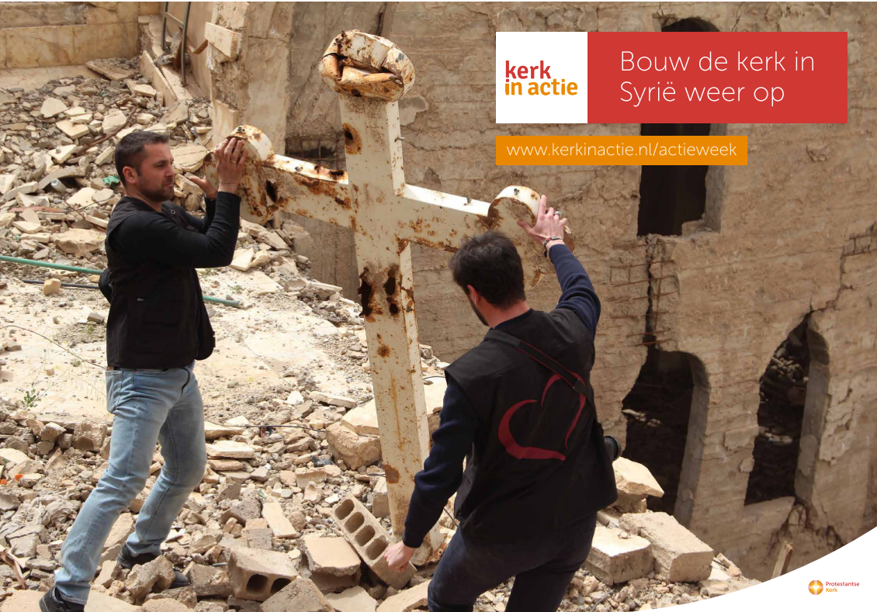
Kerk in Actie steunt de kerken in Syrië. Helpt u mee? Samen kunnen we de mensen in Syrië nieuwe hoop geven!

Mer informatie op www.kerkinactie.nl/wederopbouwsyrië. Daar vindt u ook een collectefilmpje, powerpoint, persoonlijke verhalen en liturgiesuggesties.

Bericht voor het kerkblad

Bouw de kerk van Syrië weer op
Bĳ na 400.000 doden, 12 miljoen vluchtelingen en zo’n 14 miljoen mensen die in armoede leven. Dat is de trieste balans van acht jaar oorlog in Syrië. Nu het er langzaam maar zeker veiliger wordt, keren de inwoners terug en beginnen ze met de wederopbouw van hun land. Voor Syrische christenen is hun kerk daarbĳ belangrĳker dan hun huis. De kerk is het hart van de gemeenschap en juist die gemeenschap is een reden om terug te keren. Herstel van de kerk betekent herstel van de samenleving en hoop voor de toekomst. Daar helpen we graag aan mee!
Samen zĳn we de kerk in actie en steunen we christenen in Syrië bĳ de opbouw van hun kerk. Doet u mee? In de derde week van september organiseert Kerk in Actie een landelĳke actieweek om mee te helpen aan de wederopbouw van de kerk in Syrië.
Geef aan de collecte op 15 september of maak uw bijdrage over op NL89 ABNA 0457 457 457 t.n.v. Kerk in Actie o.v.v. collecte Zending september.

Helpt u mee om deze collecte tot een succes te maken? Hartelijk dank!

